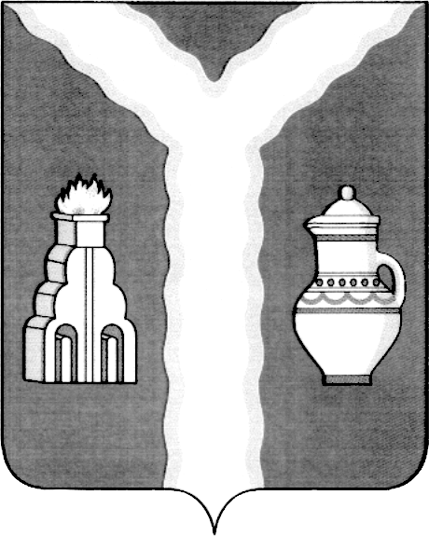

РАЙОННАЯ ДУМА
МУНИЦИПАЛЬНОГО РАЙОНА «ГОРОД КИРОВ И КИРОВСКИЙ РАЙОН» КАЛУЖСКОЙ ОБЛАСТИ

РЕШЕНИЕ
от 19 мая 2022 № 136

О присвоении звания «Почетный гражданин муниципального района «Город Киров и Кировский район» Кудрявцеву Алексею Ивановичу

Рассмотрев представление Государственного бюджетного учреждения здравоохранения Калужской области «Центральная межрайонная больница №1», руководствуясь решением Районной Думы от 15.03.2007 № 156 «Об утверждении Положения о Почетном гражданине муниципального района «Город Киров и Кировский район»
Районная Дума РЕШИЛА:
- Присвоить звание «Почетный гражданин муниципального района «Город Киров и Кировский район» Кудрявцеву Алексею Ивановичу за особые заслуги перед городом Кировом и Кировским районом в обеспечении безопасности, защите жизни, здоровья жителей Кировского района.
- Поручить Главе муниципального района «Город Киров и Кировский район» Кожан Т.Д., Главе Кировской районной администрации Феденкову И.Н. вручить нагрудный знак, удостоверение, диплом и ленту Почетного гражданина муниципального района «Город Киров и Кировский район» Кудрявцеву Алексею Ивановичу.
- Настоящее решение вступает в силу со дня его принятия и подлежит опубликованию.

Заместитель председателя В.Г. Майоров

